**Van Hattum-En dan dit weten…**

Gedicht van de Week

Week 04- 2020

[www.arspoetica.nl](http://www.arspoetica.nl)

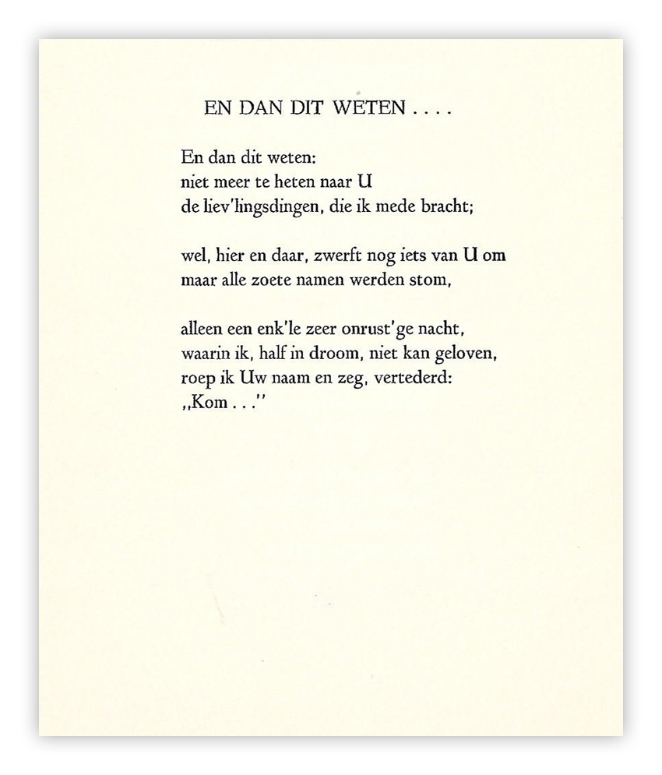

Deze week een dichter die in week [14-2014](https://www.arspoetica.nl/wp-content/uploads/2020/01/WEEK-14-2014-Archief-Van-Hattum-Een-muis.doc) al op de site met een gedicht vertegenwoordigd was.

Ter aanvulling op het toen geschreven stukje het volgende.

Jacques van Hattum (1900-1981) werd geboren in een Fries dorpje, Wommels. Hij schreef een

bundel “Frisia non cantat” waarmee hij de bedenker van deze ten onrechte aan Tacitus

toegeschreven spreuk (“Friesland zingt niet”) weerlegt. Daarin was hij niet de eerste: vele

Friese dichters waren hem voorgegaan.

Hij is werkzaam geweest als onderwijzer, later was hij fulltime literator. Hoewel hij, zoals in 2014

genoteerd, met andere schrijvers samenwerkte was hij toch vooral op zichzelf. Zo is hij ook geëindigd

schreef ik toen : ”Hij stierf in een verpleegtehuis nadat hij zich steeds vreemder was gaan gedragen”.

Was het vorige maal een typisch anekdotisch gedicht, nu een weemoedig, maar aan het eind toch

troostend gedicht over gemis. Het is uit de bundel “De waterscheiding” uit 1941.